第2章 知识表示方法
2-1 状态空间法、问题归约法、谓词逻辑法和语义网络法的要点是什么？它们有何本质上的联系及异同点?
答：状态空间法是一种基于解答空间的问题表示和求解的方法,它是以状态和操作符为基础的。在利用状态空间图表示时，从某个初始状态开始,每次加一个操作符,递增地建立起操作符的试验序列,直到达到目标状态为止。由于状态空间法需要扩展过多的节点，容易出现“组合爆炸”,因而只适用于表示比较简单的问题。
问题归约法从目标(要解决的问题)出发,逆向推理,通过一系列变换把初始问题变换为子问题集合和子子问题集合，直至最后归约为一个平凡的本原问题集合。这些本原问题的解可以直接得到从而解决了初始问题,用与或图来有效地说明问题归约法的求解途径。问题归约法能够比状态空间法更有效地表示问题。状态空间法是问题归约法的一种特例。在问题归约法的与或图中,包含有与节点和或节点，而在状态空间法中只含有或节点。
谓词逻辑法采用谓词合式公式和一阶谓词演算把要解决的问题变为一个有待证明的问题,然后采用消解定理和消解反演来证明一个新语句是从已知的正确语句导出的，从而证明这个新语句也是正确的。谓词逻辑是一种形式语言,能够把数学中的逻辑论证符号化。谓词逻辑法常与其他表示方法混合使用,灵活方便,可以表示比较复杂的问题。
语义网络是一种结构化表示方法,它由节点和弧线或链线组成。节点用于表示物体、概念和状态,弧线用于表示节点间的关系。语义网络的解答是一个经过推理和匹配而得到的具有明确结果的新的语义网络。语义网络可用于表示多元关系,扩展后可以表示更复杂的问题。

2-2 设有3 个传教士和3 个野人来到河边，打算乘一只船从右岸渡到左岸去。该船的负载
能力为两人。在任何时候，如果野人人数超过传教士人数，那么野人就会把传教士吃掉。如何用状态空间法来表示该问题？给出具体的状态表示和算符。
解法一：定义传教士与野人问题的状态S为三元组（nP, nY, B），其中nP为右岸的牧师人数，nY为右岸的野人数，B为boat，B=1时表示船在右岸，B=-1时表示船在左岸。则问题的初始状态S₀为(3，3，1)，目标状态S_{g}为（0，0，-1）。
考虑到题目的安全限制条件，要同时保证河两岸的传教士数目不少于野人数目，故在整个渡河的过程中，允许出现的状态为以下3种情况: 1）nP=0；2）nP=3；3）nP=nY>=0(当nP不等于0与3)。
由于船的负载为两人，所以可定义以下的5个操作算符：
P（S）：仅一个牧师乘船过河； Y（S）：仅一个野人乘船过河。
PY：一个牧师与一个野人乘船过河； PP（S）：两个牧师乘船过河；
YY（S）：两个野人乘船过河。
对应地，须定义以下5条规则：
R1：if（满足渡河安全条件）then {一个牧师过河：执行P(S)，得到新状态S’=（nP-B，nY，-B）}
R2：if（满足渡河安全条件）then {一个野人过河：执行Y(S)，得到新状态S’=（nP，nY-B，-B）}
R3：if（满足渡河安全条件）then {一个牧师与一个野人过河：执行PY(S)，得到新状态S’=（nP-B，nY-B，-B）}
R4：if（满足渡河安全条件）then {两个牧师过河：执行PP(S)，得到新状态S’=（nP-2B，nY，-B）}
R5：if（满足渡河安全条件）then {两个野人过河：执行YY(S)，得到新状态S’=（nP，nY-2B，-B）}
例如，R1规则的渡河安全条件为：nP-B=0或3；或者nP-B=nY。
传教士与野人问题的状态空间图如下：
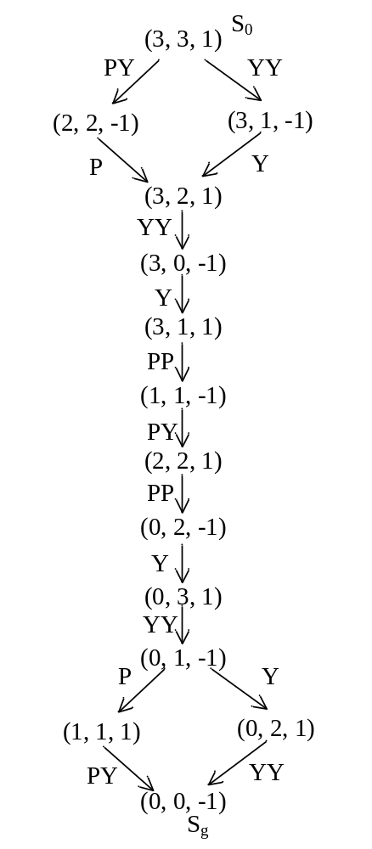

解法二：用S_{i}(nC, nY) 表示第i 次渡河后，河对岸的状态，nC 表示传教士的数目，nY 表示野人的数目，由于总人数的确定的，河对岸的状态确定了，河这边的状态也即确定了。考虑到题目的限制条件，要同时保证，河两岸的传教士数目不少于野人数目，故在整个渡河的过程中，允许出现的状态为以下3 种情况：
1. nC=0
2. nC=3
3. nC=nY>=0 (当nC 不等于0 或3)
用d_{i}(dC, dY)表示渡河过程中，对岸状态的变化，dC 表示，第i 次渡河后，对岸传教士数目的变化，dY 表示，第i 次渡河后，对岸野人数目的变化。当i 为偶数时，dC, dY 同时为非负数，表示船驶向对岸，i 为奇数时，dC, dY 同时为非正数，表示船驶回岸边。
初始状态为S₀(0, 0)，目标状态为S₀(3, 3)，用深度优先搜索的方法可寻找渡河方案。
在此，用图求法该问题，令横坐标为nY, 纵坐标为nC，可行状态为空心点表示，每次可以
在格子上，沿对角线移动一格，也可以沿坐标轴方向移动1 格，或沿坐标轴方向移动2 格。
第奇数次数状态转移，沿右方，上方，或右上方移动，第偶数次数状态转移，沿左方，下方，
或左下方移动。
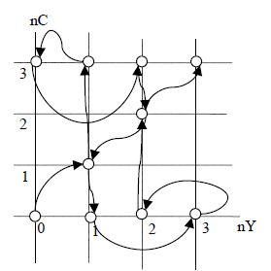
从(0,0)开始，依次沿箭头方向改变状态，经过11 步之后，即可以到达目标状态(3,3)，相应
的渡河方案为：
d1(1,1)->d2(-1,0)-> d3(0,2)→ d4(0,-1)→ d5(2,0)-> d6(-1,-1)→ d7(2,0)-> d8(0,-1)→ d9(0,2)-> d10(-1,0)→d11(1,1)

2-3 利用图2.3，用状态空间法规划一个最短的旅行路程：此旅程从城市A 开始，访问其
他城市不多于一次，并返回A。选择一个状态表示，表示出所求得的状态空间的节点及弧
线，标出适当的代价，并指明图中从起始节点到目标节点的最佳路径。
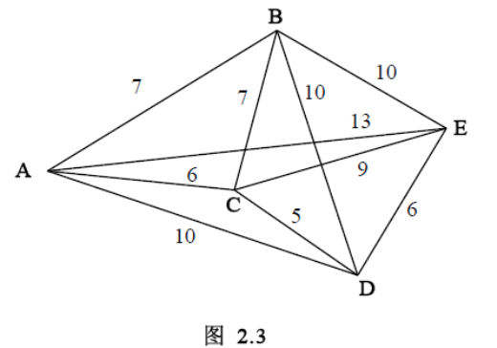

初始状态：（A）
目标状态：（Ax1x2x3x4A）

( A )
( AB )
( AC )
( AD )
( AE )
( A CB)
( A CD)
( ACE )
( A CDB)
( ACDE )
( ACDEB )
( ACDEBA)
7
6
10
10
7
5
9
10
6
10
7
起始
目标

最短旅行路线为：A->C->D->E->B->A
2-4试说明怎样把一棵与或解树用来表达图2.28所示的电网络阻抗的计算。单独的R、L .
或C可分别用R、jωL或1/jωC来计算，这个事实用作本原问题。后继算符应以复合并联和串联阻抗的规则为基础。
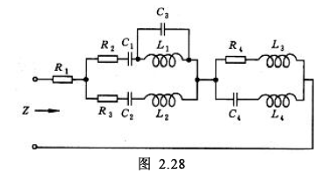
解：约定，用原来的与后继算法用来表达并联关系，用原来的或后继算法用来表达串联关系
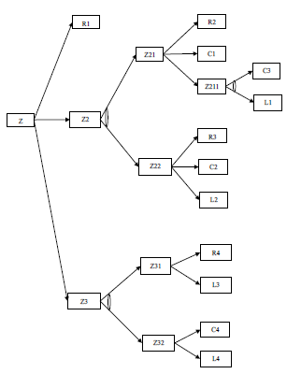
2-5 试用四元数列结构表示四圆盘梵塔问题，并画出求解该问题的与或图。
解：用四元数列(nA, nB, nC, nD) 来表示状态，其中nA 表示A 盘落在第nA 号柱子上，nB 表示B 盘落在第nB 号柱子上，nC 表示C 盘落在第nC 号柱子上，nD 表示D 盘落在第nD 号柱子上。
初始状态为1111，目标状态为3333。
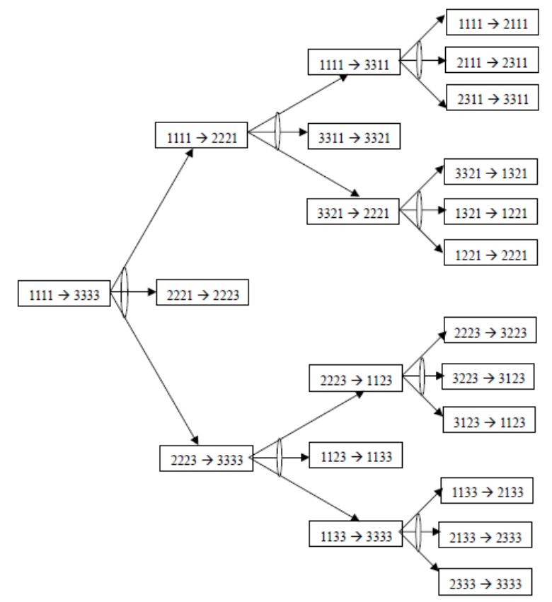

2-7用 谓词演算公式表示下列英文句子(多用而不是省用不同谓词和项。例如不要用单一的谓词字母来表示每个句子。)
A computer system is intelligent if it can perform a task which, if performed by a human, requires intelligence.
解：先定义基本的谓词：
INTLT(x) means x is intelligent PERFORM(x :y) means x can perform y
REQUIRE(x) means x requires intelligence CMP(x) means x is a computer system
HMN(x) means x is a human
上面的句子可以表达为
(x) { (t)(y) [ HMN(y) ˄ PERFORM(y,t) ˄ REQUIRE(t) ˄ CMP(x) ˄ PERFORM(x,t)] → INTLT(x) }

2-8 把下列语句表示成语义网络描述:
(1) All men are mortal.
(2) Every cloud has a silver lining.
(3) All branch managers of DEC participate in a profit-sharing plan.
解：（1）
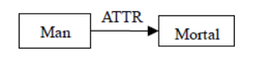
（2）
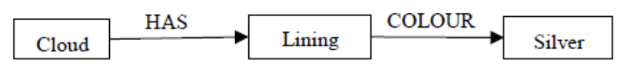
（3）
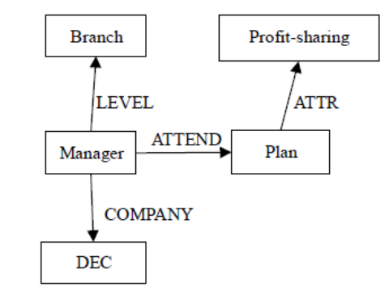

补充题：
1. 有一农夫带一只狼、一只羊和一筐菜欲从河的左岸乘船到右岸，但受下列条件限制:
(1)船太小,农夫每次只能带一样东西过河;
(2)如果没有农夫看管，则狼要吃羊，羊要吃菜。
请用状态空间法设计一个过河方案，使得农夫、狼、羊、菜都能不受损失地过河。画出相应的状态空间图。
提示:
(1)用四元组(农夫、狼、羊、菜)表示状态，其中每个元素都可为0或1,用0表示在左岸，用1表示在右岸。
(2)把每次过河的一种安排作为一个算符，每次过河都必须有农夫，因为只有他可以划船。
解：状态用四元组表示为S（P，W，G，V），其中P为农民，W为狼，G为羊，V为菜，B为船，B=0为船在左岸，1为船在右岸。初始状态为S0=（0，0，0，0），目标状态为Sg=（1，1，1，1）。
安全规则：1）不能将G与W单独留在对岸： not（W==G and P！=W）；2）不能单独将G与V留在对岸：not（G==V and G！=P）
操作算符定义为：
1）P（S）仅农夫过河：if （安全） then {P（S），得到一个新状态（1-P，W，G，V）}；
2）PG（S）：农夫带羊过河：if （安全） then {PG（S），得到一个新状态（1-P，W，1-G，V）}；
3）PW（S）：农夫带狼过河：if （安全） then {PW（S），得到一个新状态（1-P，1-W，G，V）}；
4）PV（S）：农夫带菜过河：if（安全）then {PV（S），得到一个新状态（1-P，W，G，1-V）}。
从而，状态空间图的解路径如下：
